**Исламов Радмир Лабораторная 1**

**Задание 5**

Вариант решения через цикл.

x=0;

for c=1:10^6

x = 10^-16 + x;

end

x=x+1;

disp('Ответ:');

disp(x);

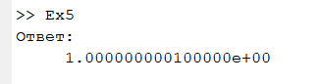

Мы видим суммирование происходит верно и через 10^17 итераций цикла, мы получим верный результат равный 10. А в ответ с после прибавления единицы будет равен 11, что от нас и требовалось.